1.用30筆test_num 下去計算 ，跑出最適LMA為60 SMA為20

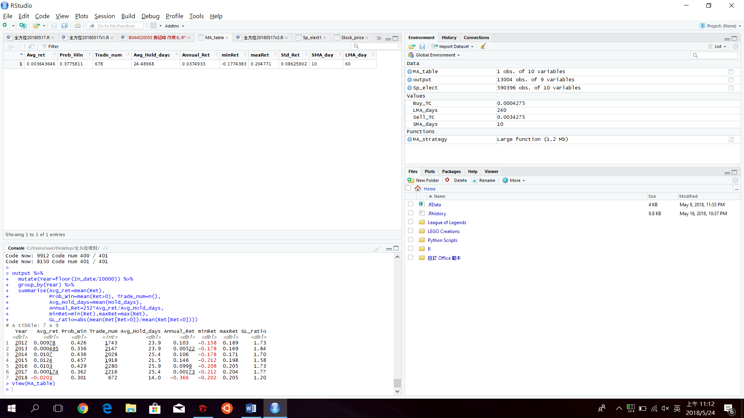

2. 跑出來的進出表

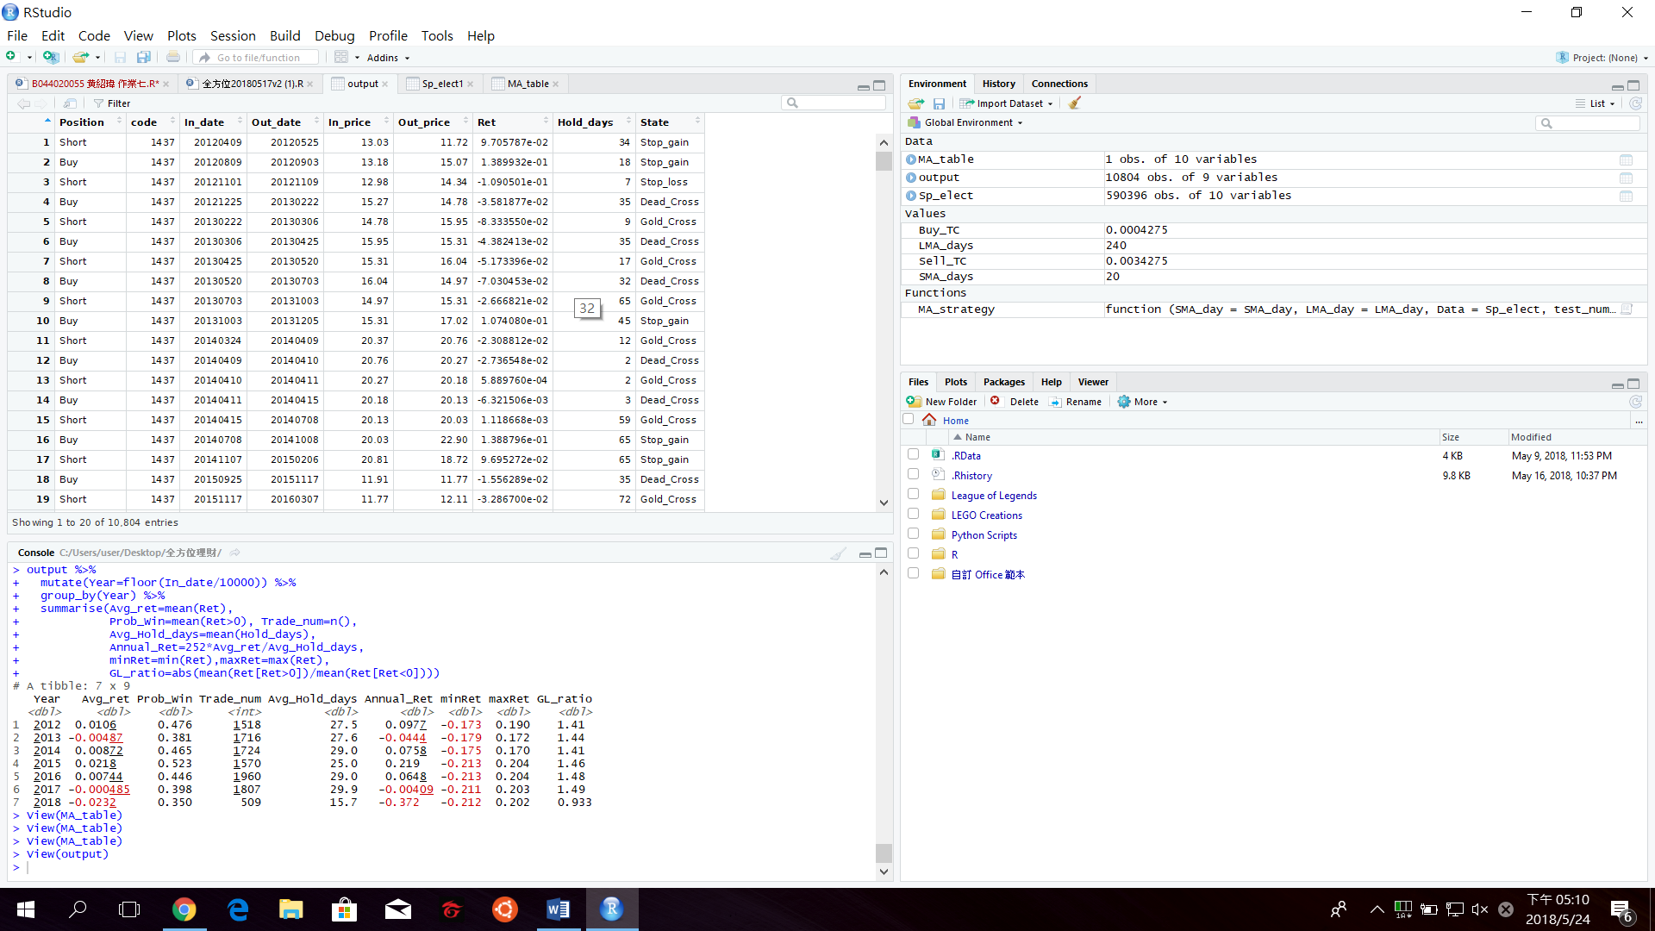

3.年績效表

